Proteiner, fedt og kostens klimaaftryk

# Proteiner

1. Hvordan er en aminosyre opbygget? Inddrag figur 96.

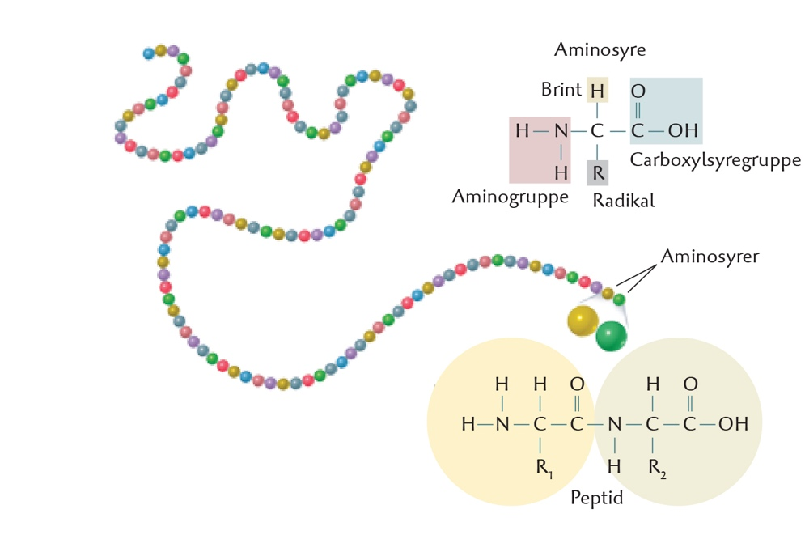

1. Nedenfor ses de 20 forskellige aminosyrer. De essentielle aminosyrer er markeret med en rød stjerne. Hvad betyder det, at en aminosyre er essentiel?

1. Beskriv opbygningen af et protein. Inddrag figur 96.

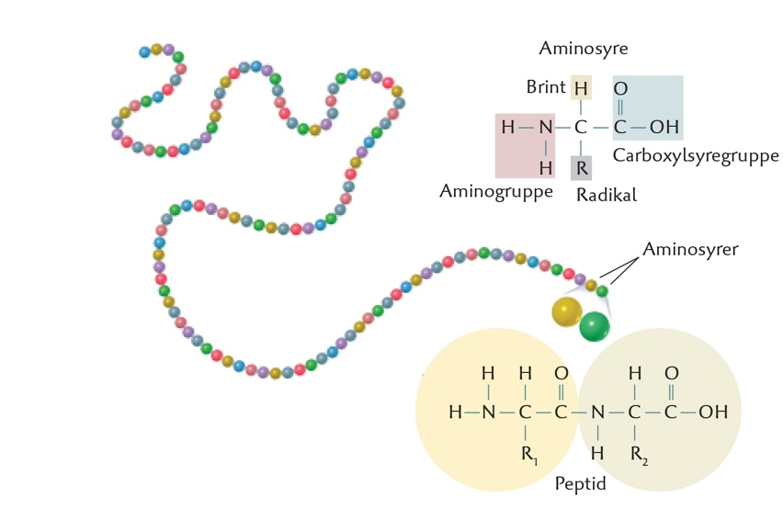

1. Hvilke funktioner har proteiner i kroppen?

# Fedtstoffer

1. Forklar opbygningen af et triglycerid. Inddrag figur 99.

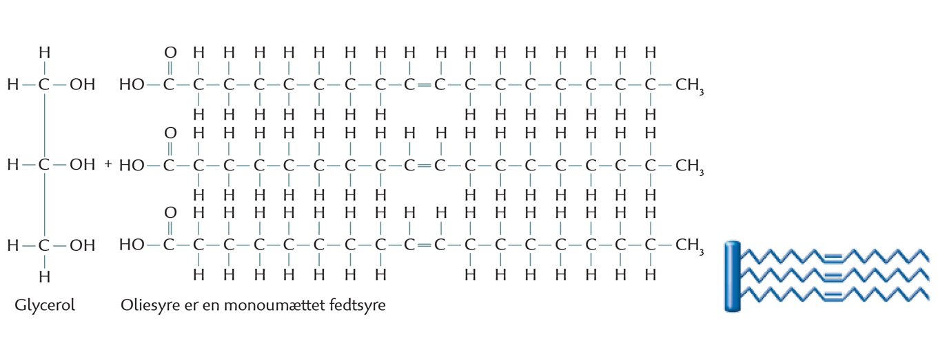

1. Forklar opbygningen af en mættet, monoumættet og polyumættet fedtsyre. Inddrag figur 100.

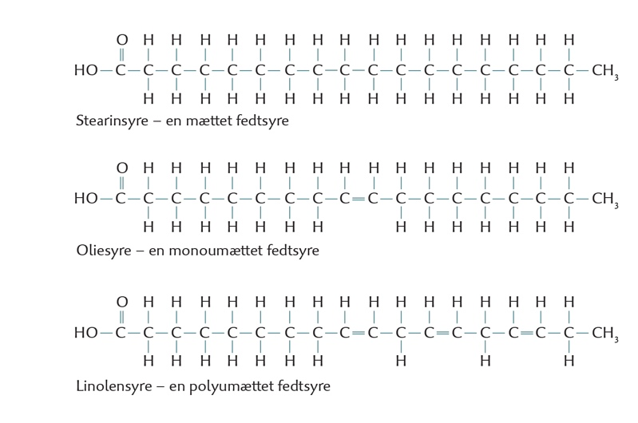

1. Hvilke funktioner har fedtstoffer i vores krop?
2. Læs s. 82 i bogen. Giv derefter en faglig begrundelse for følgende officielle kostråd: ’’Vælg planteolier og magre mejeriprodukter’’.

# Kost og klimaaftryk

Læs følgende artikel fra tirsdag d. 28. august 2023, og besvar dernæst nedenstående spørgsmål. <https://www.dr.dk/nyheder/viden/rapport-saetter-tyk-streg-under-det-enorme-klimaaftryk-fra-vores-boeffer-og-bolognese>

1. Hvad er artiklens hovedpointer?
2. Iflg. fødevareministeriet skal de officielle kostråd både guide danskerne til en sund og en klimavenlig kost. Giv en faglig begrundelse for rådet: ’’Spis mindre kød – vælg bælgfrugter og fisk’’. Kom både ind på sundhed og klima i din begrundelse.
3. Overvej, hvad du selv kan gøre for at gøre din kost lidt mere klimavenlig (Det behøver ikke at være store tiltag).